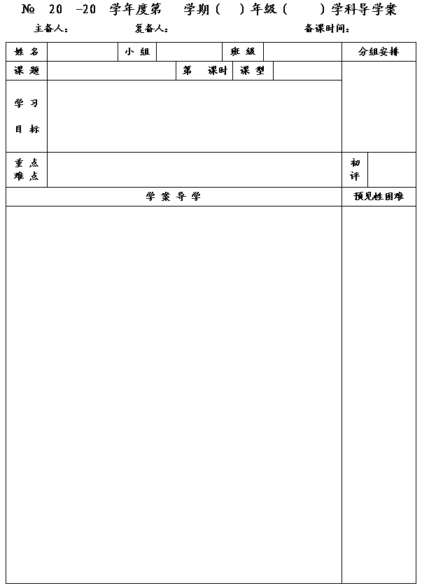
10
13
14
二
八
数学
王云浩
韩昌忠
2014.2
8.3 频率与概率
1
新 授
1.知道随机事件发生的可能性，了解概率的含义,知识确定事件的概率为1,随机事件的概率在0和1之间；
2.通过试验，初步了解概率与频率的联系，会用频率估计概率；
3.通过实例，体会概率的现实意义，提高“用数学”的意识和能力.
概率的含义,知道确定和随机事件的概率值.
能用频率估计概率.
一、问题情境
1.估计下列事件发生的可能性的大小，将这些事件的序号按发生的可能性从小到大进行排序
（1）从装有1个红球和2个黄球的袋子中摸出的1个球是白球
（2）抛掷1枚质地均匀的骰子，向上的一面的点数是偶数
（3）调查商场中的1位顾客，他是闰年出生的
（4）随意调查1位青年，他接受过九年制义务教育
（5）在地面上抛掷1个小石块，石块会下落

2.飞机失事会给旅客造成意外伤害．一家保险公司要为购买机票的旅客进行保险，应该向旅客收取多少保费呢？为此，保险公司必须精确计算出飞机失事的可能性有多大．类似这样的问题在我们的日常生活中也经常遇到．例如：
抛掷1枚均匀硬币，正面朝上的可能性有多大？
在装有彩球的袋子中，任意摸出的1个球恰好是红球的可能性有多大？
明天将会下雨的可能性有多大？
抛掷1枚均匀骰子，6点朝上的可能性有多大？
……
二、数学化认识
随机事件发生的可能性有大有小．一个事件发生可能性大小的数值，称为这个事件的概率．若用A表示一个事件，则我们就用P（A）表示事件A发生的概率．
通常规定，必然事件发生的概率是1，记作P（A）＝1；不可能事件发生的概率为0，记作P（A）＝0；随机事件发生的概率是0和1之间的一个数，即0＜P（A）＜1．

1

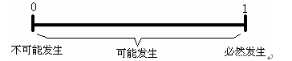


三、探索活动
活动一 做“抛掷质地均匀的硬币试验”，每人10次．
1．分别汇总5人、10人、15人、…、30人……的试验结果，并将试验数据汇总填入下表：
抛掷次数n50100150200250300…正面朝上的频数m正面朝上的频率
2.根据上表完成下面的折线统计图

3．观察课本P45折线统计图，当抛掷硬币次数很大时，正面朝上的频率是否比较稳定？
活动二

（1）计算并填写表中“抽到优等品”的频率；
（2）画出“抽到优等品”的频率的折线统计图；
（3）当抽到的足球数很大时，你认为“抽到优等品”的频率在哪个常数附近摆动

三、小结
你在本节课中的感悟是什么？你还有什么疑惑？

